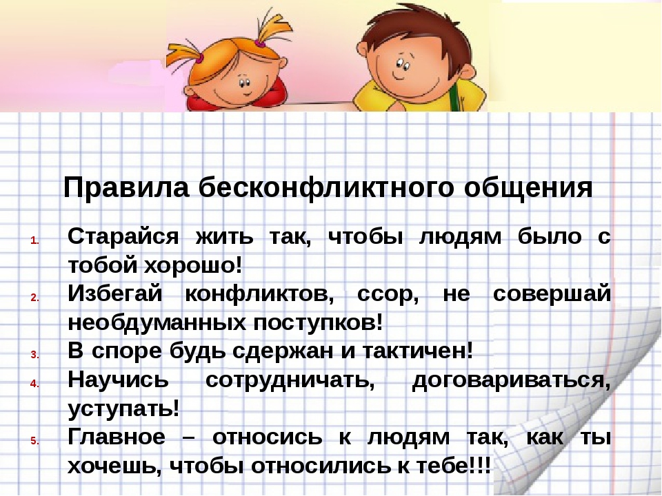

**Спасибо**

**за внимание!**

**Есть пять правил, которые помогают наладить и поддерживать в семье и в повседневной жизни бесконфликтную дисциплину.**

**Первое правило:** Ограничения, требования, запреты обязательно должны быть в жизни каждого ребенка.

 **Правило второе:** Ограничений, требований, запретов не должно быть слишком много и они должны быть гибкими.

 **Правило третье:** Родительские требования не должны вступать в явное противоречие с важнейшими потребностями ребенка.

**Правило четвертое:** Ограничения, требования, запреты должны быть согласованы взрослыми между собой.

 **Правило пятое:** Тон, в котором сообщается требование или запрет, должен быть скорее дружественно-разъяснительным, чем повелительным.

Что же можно сказать в заключение? У нас у всех есть возможность выбора. Но именно от вас в большей степени зависит, каким вырастет ваш ребенок, каким он войдет во взрослую жизнь. Школа и учителя помогут найти выход в сложной ситуации. Важно помнить, что самое большое влияние на формирование личности ребенка оказывают реальные поступки и поведение родителей, а не их слова и нравоучения.

Муниципальное бюджетное

общеобразовательное учреждение

средняя общеобразовательная школа №8 имени Петра Михайловича Гурьева

станицы Копанской муниципального образования Ейский район

**«Бесконфликтное**

**общение в семье»**

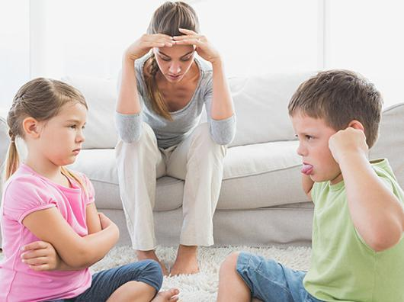

2020 г.

*Конфликты* – это спор, ссора, скандал, в которых стороны не скупятся на взаимные упреки и оскорбления.

Самое страшное в конфликте – это чувства, которые люди испытывают друг к другу. Страх, злоба, обида, ненависть, – главное чувство конфликта.

**Причины конфликтов родителей с подростками**

**Подростки в конфликте:**

* - кризис переходного возраста;

- стремление к самостоятельности и самоопределению;

 - требование большей автономии во всем – от одежды до помещения;

 - привычка к конфликту, воспитанная поведением взрослых в семье;

**Родители в конфликте:**

* - нежелание признавать, что ребенок стал взрослым;

- боязнь выпустить ребенка из гнезда, неверие в его силы;

 - проецирование поведения ребенка на себя в его возрасте;

 - борьба за собственную власть и авторитетность;

 - отсутствие понимания между взрослыми в воспитании ребенка;

 - не подтверждение родительских ожиданий.

 Уважаемые папы и мамы!

* Конфликтная ситуация может коренным образом изменить Вашу жизнь!

Постарайтесь, чтобы эти изменения были в лучшую сторону!

* Прежде чем Вы вступите в конфликтную ситуацию, подумайте над тем,

какой результат от этого Вы хотите получить. Утвердитесь в том, что этот результат для Вас действительно важен.

* В конфликте признавайте не только свои интересы, но и интересы другого человека.
* Соблюдайте этику поведения в конфликтной ситуации, решайте проблему, а не сводите счеты.
* Будьте тверды и открыты, если убеждены в своей правоте.
* Заставьте себя слышать доводы своего оппонента.

* Дорожите собственным уважением к самому себе, решаясь идти на

конфликт с тем, кто слабее Вас.

* Не унижайте и не оскорбляйте другого человека для того, чтобы потом не сгорать со стыда при встрече с ним и не мучиться раскаянием.

Будьте справедливы и честны в конфликте, не жалейте себя.

* Умейте вовремя остановиться, чтобы не остаться без оппонента.

* Дорожите собственным уважением к самому себе, решаясь идти на

конфликт с тем, кто слабее Вас.

